Озвучены планы по развитию московского здравоохранения до 2024 года.
04.02.2022
Озвучены планы по развитию московского здравоохранения до 2024 года. Где и как будут лечиться москвичи?
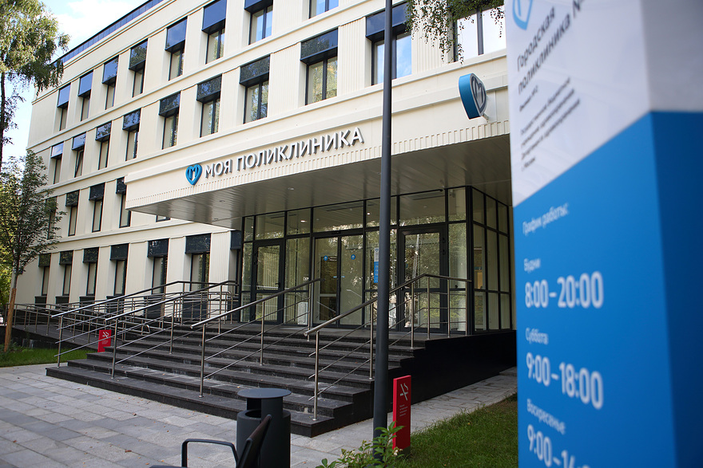
1
В Москве построят десятки медицинских объектов общей площадью около 1 миллиона квадратных метров
В ближайшие годы в Москве будет построено и введено в эксплуатацию несколько десятков новых медицинских объектов совокупной площадью около миллиона квадратных метров. Как рассказали «Ленте.ру» в соцблоке правительства столицы, это часть масштабной модернизации инфраструктуры в сфере здравоохранения, которая поможет вывести ее на уровень ведущих мировых стандартов.
Создание качественной инфраструктуры в здравоохранении — один из наших приоритетов. Мы хотим, чтобы пациентам и врачам было комфортно в поликлиниках и больницах, поэтому мы реализуем программу по модернизации медучреждений. Это позволит привести столичную систему охраны здоровья в соответствие с последними мировыми стандартами. В период с 2022 по 2024 год в столице появится 23 новые поликлиники, 15 стационарных корпусов, подстанция скорой медицинской помощи, а также шесть других объектов здравоохранения, в числе которых вертолетные площадки, санитарные шлюзы и другое. Всего в рамках проекта в Москве построят и введут в эксплуатацию около 1 миллиона квадратных метров новых медицинских объектов. За последние три года уже построено 20 новых объектов общей площадью свыше 330 тысяч квадратных метров новых, капитально отремонтировано более 80 объектов общей площадью свыше 310 тысяч квадратных метров
Анастасия Раковазаммэра Москвы по вопросам социального развития
1 000 000
квадратных метров объектов здравоохранения построят в Москве
2
В Коммунарке завершится строительство второй очереди медицинского комплекса
Одна из самых масштабных строек в сфере здравоохранения, причем не только Москве и России, но и на всем постсоветском пространстве — создание многофункционального медицинского комплекса в Коммунарке. Его площадь превысит 160 тысяч квадратных метров. Помимо семи объектов, которые уже введены в эксплуатацию — это лечебно-диагностический, вспомогательный, патологоанатомический и палатный корпуса, вертолетная площадка, подстанция скорой помощи, а также детский инфекционный корпус, который открылся летом 2021 года, — в ближайшее время в работу будут запущены еще три.
Уже в начале 2022 года планируется открытие амбулаторно-поликлинического корпуса. В семиэтажном здании будут работать консультативно-диагностическое отделение, эндоскопический центр, центр амбулаторной онкологической помощи, отделение гемодиализа, дневной химиотерапевтический стационар на 24 койки, а также бактериологическая лаборатория. Здесь смогут лечиться жители Новой Москвы, но при необходимости в учреждение также будут направлять профильных пациентов со всего города.
Кроме этого, завершается строительство перинатального центра на 130 коек, где будет работать приемное отделение с экстренным операционным блоком, отделения патологии беременности, реанимации новорожденных, родовое отделение с тремя операционными, женская консультация. Кроме этого, в новом здании появится отделение вспомогательных репродуктивных технологий, где будут проводить процедуры по экстракорпоральному оплодотворению (ЭКО). Маленьких пациентов, в том числе новорожденных, в Коммунарке будет принимать детский стационар, рассчитанный на 180 коек как с общими, так и со специализированными отделениями.
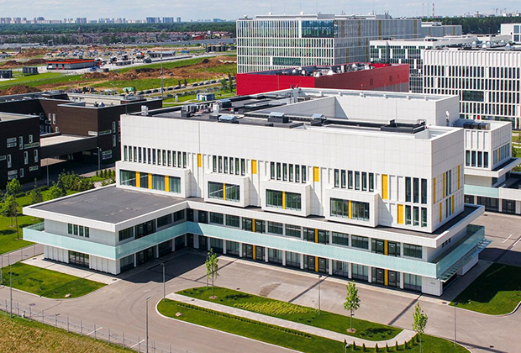
3
В 2022 году в Москве построят 5 новых больничных скоропомощных стационарных комплексов
Для повышения оперативности и качества медицинской помощи экстренным пациентам в Москве строят новые скоропомощные стационарные комплексы. Они появятся на территории существующих стационаров в разных частях столицы: в Городской клинической больнице (ГКБ) имени В.В. Вересаева (САО), ГКБ имени С.П. Боткина (САО), ГКБ имени В.М. Буянова (ЮАО), ГКБ № 15 имени О.М. Филатова (ВАО) и НИИ Скорой помощи имени Н.В. Склифосовского (ЦАО).Расположение объектов выбрано таким образом, чтобы максимально сократить время госпитализации пациентов из любого района города.
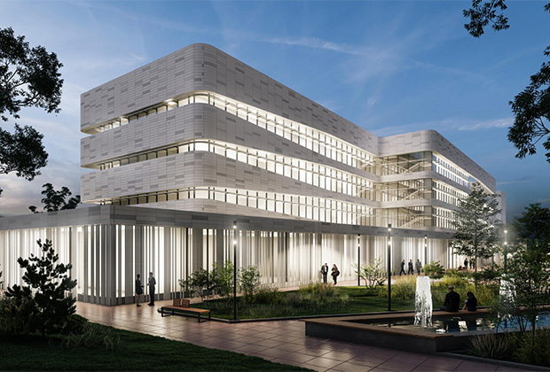
Во всех корпусах помощь больным будут оказывать по единым стандартам. Приемное отделение будет работать по принципу «триаж» — распределение пациентов будет производиться в зависимости от степени тяжести их состояния, что позволит в два раза сократить время начала оказания медпомощи. Новые комплексы оснастят МРТ, КТ и другой современной техникой. Для близких пациентов создадут комфортные зоны ожидания, а также комнаты для общения с психологами и врачами.
5
скоропомощных стационарных комплексов построят в Москве в 2022 году
4
Продолжается строительство лечебно-диагностический комплекса центра имени А.С. Логинова
В новом лечебно-диагностическом комплексе Московского клинического научно-практического центра имени А.С. Логинова будут оказывать высокотехнологичную помощь онкологическим больным на уровне мировых стандартов и лечить наиболее сложные случаи рака.
Его возводят на месте двух старых корпусов и достроят в 2022 году. Комплекс рассчитан на 570 мест, включая 422 койки круглосуточного стационара, 38 коек реанимации и интенсивной терапии, 20 коек стационара кратковременного пребывания, 60 мест дневного терапевтического стационара и 30 мест дневного химиотерапевтического стационара. С существующими корпусами новое здание соединят крытыми переходами.
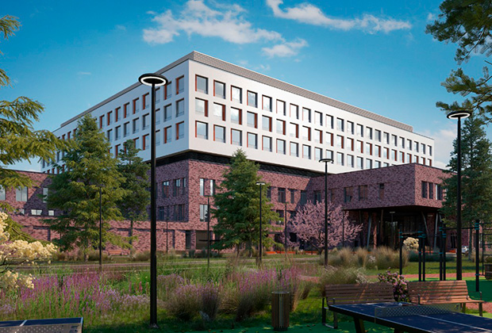
5
Новый лечебно-диагностический комплекс инфекционной больницы № 1 станет крупнейшим в России
В 2023 году примет первых пациентов лечебно-диагностический комплекс инфекционной клинической больницы № 1, который станет крупнейшим в России. В нем разместят 546 одноместных мельцеровских боксов, которые предотвратят перекрестное распространение инфекций.
Комплекс оснастят самым современным диагностическим, лабораторным и операционным оборудованием, в том числе аппаратами КТ, МРТ, УЗИ, дефибрилляторами и другими приборами. Это позволит проводить диагностику и лечение практически любых инфекционных заболеваний, не прибегая к транспортировке пациентов в другие стационары.
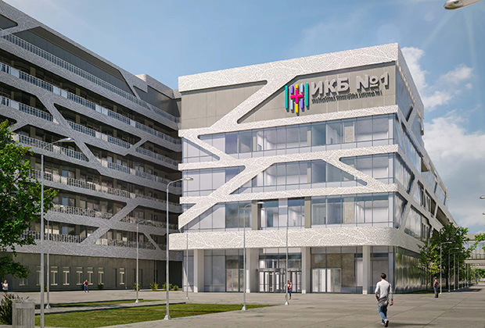
6
В детской больнице святого Владимира появится многопрофильный лечебный комплекс
Новый многопрофильный лечебный комплекс в Детской городской клинической больнице святого Владимира будет включать отделения операционного, реанимационного, эндоскопических исследований и интенсивной терапии и другие.
Здание комплекса будет сложной конфигурации, с внутренними дворами и большим холлом со стеклянной крышей. Там разместят зоны ожидания, детские игровые зоны, стойки регистрации и кафетерии. В подвале будет центральное стерилизационное отделение, больничная аптека, прачечная и служебные помещения. Также здесь создадут отделения эндоскопических исследований, реанимационное и интенсивной терапии и операционный блок.
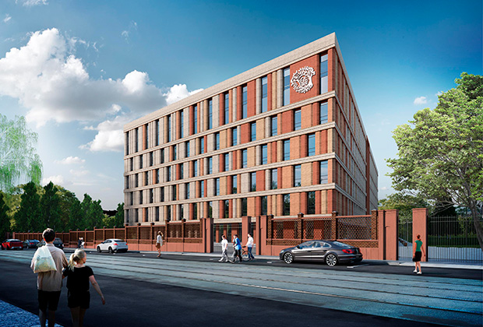
7
Инфекционный корпус, две детско-взрослые поликлиники, две подстанции скорой помощи — какие еще медицинские объекты открылись в этом году
Помимо нового детского инфекционного корпуса ГКБ № 40 в Коммунарке, который запустили в работу в июле, в этом году также открыли для пациентов две детско-взрослые поликлиники на 750 посещений в смену каждая. Одна построена в Щербинке, а другая появилась в районе Нагатинский Затон.
Здесь применяется общий подход к зонированию помещений, оснащенности учреждений медицинским оборудованием и уровню комфорта врачей и пациентов. Детский и взрослый блоки обеих поликлиник имеют отдельные входы, кабинеты врачей расположены с учетом их востребованности, что снижает вероятность возникновения очередей. На каждом этаже в поликлиниках, построенных по новому стандарту, оборудованы зоны комфортного ожидания, в детских блоках созданы специальные игровые зоны.
Также в 2021 году в столице построены две подстанции скорой помощи — в Даниловском районе и в городе Московском в Новой Москве. Общая площадь пяти новых медицинских объектов, открытых в этом году, составила более 41,5 тысячи квадратных метров.
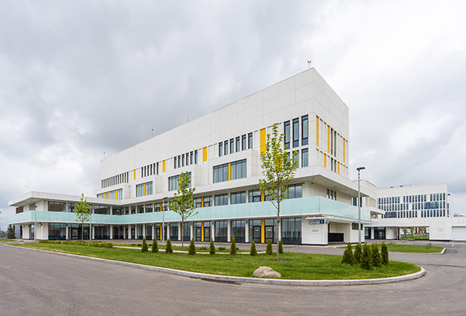
8
Все действующие медицинские объекты продолжат обновлять
Вместе со строительством новых медицинских объектов в столице ведется обновление существующей инфраструктуры. В ГКБ имени С.П. Боткина после капитального ремонта в этом году открылся хирургический корпус №7. В нем расположилось отделение гнойной травматологии и хирургии со специализированной операционной, отделение реанимации. Теперь количество пациентов, которые за год могут получить специализированное лечение, вырастет с 2025 до 5000, а число операций — с 1355 до 4200. Также в корпусе работает стационар кратковременного пребывания, так называемой хирургии одного дня для пациентов с урологическими, травматологическими, ортопедическими и лор-патологиями. Количество операций, которые позволяют пациентам не оставаться в больнице, а в тот же день возвращаться домой, увеличится в два раза — до 10 тысяч в год. При этом в 90 процентах случаев будет использоваться видеоэндоскопическая техника.
Также в Боткинской больнице после модернизации одного из корпусов появился новый центр амбулаторной онкологической помощи (ЦАОП). Еще один такой же ЦАОП был запущен в работу в составе городской клинической онкологической больницы №1 (ГКОБ №1). В обоих зданиях прошли комплексные работы по обновлению всех систем, установке нового оборудования. Теперь там оказывают помощь на всех этапах лечения, включая диагностику, хирургическое лечение, лекарственную терапию, диспансерное наблюдение. Это позволяет сократить время постановки диагноза, повысить его точность и быстрее начать лечение, что играет ключевую роль в случае онкологических заболеваний.
В ГКБ имени В.М. Буянова и в ГКБ имени С.П. Боткина появились эндоскопические центры. Они нужны для повышения качества онкологической помощи. Злокачественные опухоли здесь теперь выявляют на самых ранних стадиях, причем исследования выполняются под внутривенной седацией.
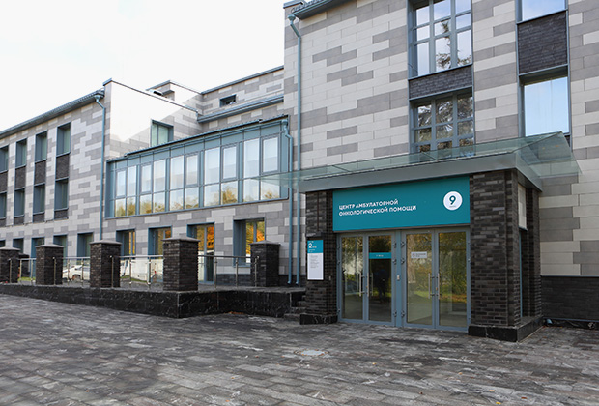
9
В числе медицинских центров, которые уже работают в Москве, — уникальные не только для столицы, но и для всей страны
В Морозовской детской больнице на базе одного из исторических корпусов создан городской центр трансфузиологии — первое в России специализированное учреждение для детской донорской крови. Он объединит все педиатрические и акушерские больницы Москвы в единую сеть, которая обеспечит централизованный выбор и распределение компонентов крови для детей, в том числе новорожденных.
Также в 2021 году в Москве открылся крупнейший в России пункт по заготовке плазмы с антителами к COVID-19. Он расположился в филиале городской клинической больницы № 1 имени Н.И. Пирогова. Здесь был выполнен срочный ремонт, в ходе которого в здании были обустроены комфортные донорские залы, современная лаборатория, регистратура, кабинеты врачей. Пропускная способность пункта составляет до 300 донаций в день, что позволяет заготавливать до пяти тонн плазмы ежемесячно.
Среди немедицинских объектов здравоохранения, которые открылись в этом году после капремонта, — Кадровый центр столичного Депздрава. Новая образовательная и аккредитационная площадка в системе здравоохранения столицы помогает проводить подбор, профессиональную оценку и обучение медицинских работников амбулаторного и стационарного звена. Центр располагает самым современным симуляционным оборудованием и аккумулирует лучшие медицинские практики для их внедрения в работу городских больниц и поликлиник. За время работы Кадрового центра более 2220 специалистов прошли первичную специализированную аккредитацию, здесь было проведено более 12 тысяч оценочных процедур и более тысячи тренингов по 12 направлениям.
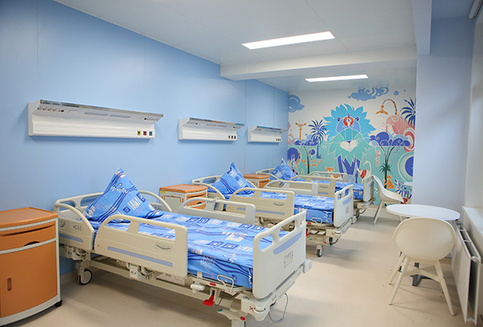
10
В городе продолжат развивать паллиативную помощь
Корпус Центра паллиативной помощи на улице Двинцев на северо-востоке Москвы открылся в декабре 2021 года после капитального ремонта. Благодаря продуманному интерьеру он похож не на привычную больницу, а на дом-пансионат. В центре оборудовали уютные палаты, специальные комнату для родственников.
В скором времени после капремонта откроются еще три здания, где разместятся первые в Москве отделения сестринского ухода за пациентами, которые нуждаются в постоянном наблюдении с такими болезнями, как старческая деменция и болезнь Альцгеймера: филиал «Люблино» (ул. Шкулева, д. стр. 3), филиал «Коломенское» (ул. Академика Миллионщикова д. 1. стр. 2), филиал «Даниловский» (1-й Щипковский пер. д. 19/1 стр. 1), а также один административный корпус.
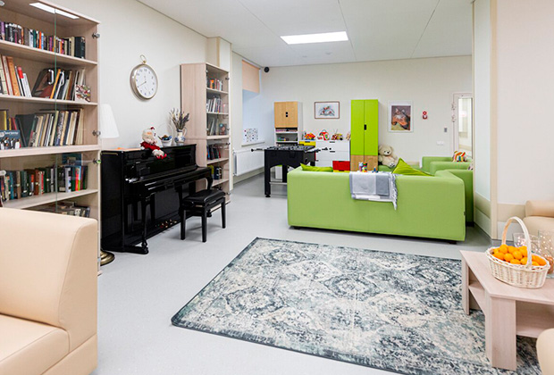
11
Московские поликлиники ремонтируют по новому стандарту
В столице завершился капремонт по новому московскому стандарту в более 30 поликлиниках. Все здания получили не просто свежий внешний вид, но и принципиально другое наполнение — новые инженерные системы, удобную планировку, современное медицинское оборудование и комфортную мебель для пациентов и медперсонала. В результате отремонтированные поликлиники не отличить от новых, только построенных.
Всего программа модернизации объектов первичного звена здравоохранения затрагивает почти 200 зданий, это около половины от общего поликлинического фонда столицы. Одной из ключевых целей данного проекта, помимо повышения доступности и качества помощи, является создание в учреждении максимально комфортных условий и благоприятной обстановки. Необходимо, чтобы москвичи обращались в медучреждения не только для лечения уже возникших заболеваний, но и для проведения профилактических обследований.
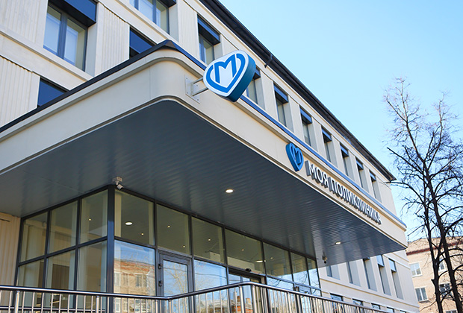

Адрес страницы: http://dirzdrav.mos.ru/presscenter/news/detail/10597831.html
ГБУ Дирекция развития объектов здравоохранения

